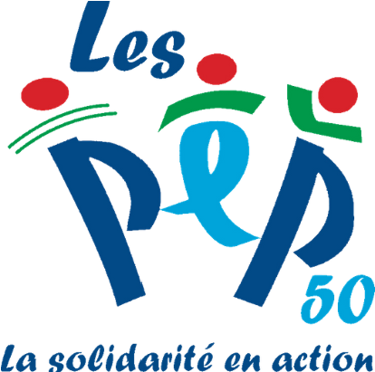
Les PEP (Pupilles de l'Enseignement Public) agissent pour une société inclusive. Réseau complémentaire de l'école, la Fédération Générale des PEP est un acteur majeur de l'éducation populaire. Les PEP de la Manche mènent, dans le respect de leurs valeurs fondatrices qui sont l'égalité, la citoyenneté, la solidarité et la laïcité, des actions dans plusieurs domaines : le médico-social, le social, l'éducation et les loisirs.
L'ASSOCIATION DÉPARTEMENTALE DES PEP DE LA MANCHE
RECRUTE : UN MÉDECIN DIRECTEUR POUR LE CMPP
ET UN MÉDECIN POUR LE CAMSP H / F
LA STRUCTURE

PEP de la Manche

24
, rue de la Poterne
50000
Saint-Lô
L'association, gestionnaire d'établissements médico-sociaux recherche un médecin pour le CMPP (Centre Médico-Psycho Pédagogique) et pour le CAMSP (Centre d’Action Médico-Sociale Précoce) de Cherbourg et Valognes.
Le CMPP est un lieu d'écoute, de prévention, de diagnostic et de soins ambulatoires s'adressant aux enfants et adolescents jusqu'à 20 ans et à leurs parents.
L'équipe pluridisciplinaire accompagne les retards de développement, les difficultés d'apprentissage, les troubles psychomoteurs, du langage ou du comportement en famille ou l'école.
Le CAMSP est un lieu de prévention, de dépistage, de prise en charge rééducative précoce et d’orientation.
Ses missions sont d’assurer un accompagnement lors, de retard de développement, de troubles neuro moteurs sensoriels ou psycho-affectifs, liés à une histoire périnatale complexe ou à une maladie identifiée ou non.

L'ensemble de ces actions cherche à favoriser l'insertion de l'enfant dans son milieu familial et social, et à soutenir un développement harmonieux. Il oriente les familles dans les soins et l'éducation spécialisée si nécessaire.

PROFIL DU POSTE
Etre titulaire d'un diplôme d'état de Docteur en Médecine et d'une spécialisation idéalement en pédopsychiatrie.
Si vous êtes formé au diagnostic TSA, c’est un plus.
Avoir des connaissances de la loi 2002-2 et suivantes et de leurs outils.

LES MISSIONS
Sous l'autorité directe du Directeur Général de l'association employeur, le directeur médical aura la responsabilité du suivi médical des enfants et adolescents accueillis et sera le garant des projets de soins élaborés en équipe pluridisciplinaire, de leur mise en œuvre et suivi.
Il / elle sera le garant de l'éthique du CMPP en direction des jeunes et de leurs familles, déployée dans le projet d'établissement.
Vous animerez une équipe pluridisciplinaire de 17 personnes avec le support des secrétaires médico-sociales.
Vous mènerez des consultations médicales d'accueil et de suivi à visée diagnostique et / ou thérapeutique. Vous resterez le référent médical de ces familles.
Vous animerez les réunions cliniques de synthèses où s'élaborent sous votre responsabilité mais en coconstruction avec l'équipe, les projets de soins pour chaque patient.
Vous coordonnerez et superviserez le travail clinique des soignants en organisant des temps dédiés.
Vous travaillerez en liaison avec les différents partenaires du CMPP , les structures scolaires et du secteur médico-social.

CONDITIONS
Prise de poste : Septembre 2020
Type de contrat : CDI - 37h15
Pour le CMPP : 25h15 dont 2h15 de direction
Pour le CAMSP : 12h
Rémunération : CCN66
Lieu : Cherbourg En Cotentin / Valognes
Envoyez votre CV et lettre de motivation à l'adresse suivante : virginie.herbet@pep50.fr

